СОДЕРЖАНИЕ

ВВЕДЕНИЕ 3
1.ТЕОРЕТИЧЕСКАЯ ЧАСТЬ 4
1.1 Административные, физические, правовые методы защиты информации. 4
1.2. Углеводородный кабель и естественные среды передачи данных. Классификация электромагнитного излучения. Радиорелейная связь 6
1.3. Установка и настройка пакетов Ms.Office, OpenOffice 10
2.ПРАКТИЧЕСКАЯ ЧАСТЬ 14
2.1 Выбор топологии и создание схемы прокладки сети 14
2.2 Выбор необходимого оборудования и ПО для функционирования сети 15
2.3 Расчет себестоимости сети и монтажа 16
ЗАКЛЮЧЕНИЕ 17
СПИСОК ИСПОЛЬЗОВАННЫХ ИСТОЧНИКОВ 18

ВВЕДЕНИЕ

Учебная практика является важным и промежуточным этапом в процессе подготовки будущих программистов.
Целью практики является решение конкретных задач проектирования локальных сетей и настройки технологического оборудования на основе применения теоретических знаний, полученных в период обучения в 4-м семестре, и практических навыков, приобретенных за время прохождения практики и опыта индивидуальной работы.
Основные задачи практики:
- закрепление студентами практических проектирования, монтажа и обслуживания локальных сетей;
- углубление теоретических знаний по изучаемым дисциплинам: Операционные системы, Информационные технологии, Технические средства информации, Технологии разработки и защиты баз данных;
- сбор материалов по теме индивидуального проекта.
Полнота и степень детализации решения этих задач темами учебной практики и отражаются в данном отчете.

1.ТЕОРЕТИЧЕСКАЯ ЧАСТЬ

1.1 Административные, физические, правовые методы защиты информации.

Административные методы заключаются в определении процедур доступа к защищаемой информации и строгом их выполнении. Контроль над соблюдением установленного порядка возлагается на специально обученный персонал. Административные методы применялись многие века и диктовались здравым смыслом. Чтобы случайный человек не прочитал важный документ, такой документ нужно держать в охраняемом помещении. Чтобы передать секретное сообщение, его нужно посылать с курьером, который готов ценой собственной жизни защищать доверенную ему тайну. Чтобы из библиотеки не пропадали в неизвестном направлении книги, необходимо вести учет доступа к библиотечным ресурсам. Современные административные методы защиты информации весьма разнообразны. Например, при работе с документами, содержащими государственную тайну, сначала необходимо оформить допуск к секретным документам. При получении документа и возврате его в хранилище в журнал регистрации заносятся соответствующие записи. Работа с документами разрешается только в специально оборудованном и сертифицированном помещений. На любом этапе известно лицо, несущее ответственность за целостность и секретность охраняемого документа. Схожие процедуры доступа к информации существуют и в различных организациях, где они определяются корпоративной политикой безопасности. Например, элементом политики безопасности может являться контроль вноса и выноса с территории организации носителей информации (бумажных, магнитных, оптических и др.). Административные методы защиты зачастую совмещаются с законодательными и могут устанавливать ответственность за попытки нарушения установленных процедур доступа.

Физические средства защиты — разнообразные устройства, приспособления, конструкции, аппараты, изделия, предназначенные для создания препятствий на пути движения злоумышленников. К физическим средствам относятся механические, электромеханические, электронные, электронно-оптические, радио- и радиотехнические и другие устройства для воспрещения несанкционированного доступа (входа-выхода), проноса (выноса) средств и материалов и других возможных видов преступных действий.
Эти средства применяются для решения следующих задач:
1. охрана территории предприятия и наблюдение за ней;
2. охрана зданий, внутренних помещений и контроль за ними;
3. охрана оборудования, продукции, финансов и информации;
4. осуществление контролируемого доступа в здания и помещения.
Все физические средства защиты объектов можно разделить на три категории: средства предупреждения, средства обнаружения и системы ликвидации угроз. Охранная сигнализация и охранное телевидение, например, относятся к средствам обнаружения угроз; заборы вокруг объектов — это средства предупреждения несанкционированного проникновения на территорию, а усиленные двери, стены, потолки, решетки на окнах и другие меры служат защитой и от проникновения и от других преступных действий. Средства пожаротушения относятся к системам ликвидации угроз.
Правовые методы:
выделяют следующие правовые методы защиты информации :
· авторское право,
· патентная защита,
· государственная тайна и производственные секреты,
· лицензионные соглашения и контракты.
Авторское право
В этом законе автором признается «физическое лицо, творческим трудом которого создано произведение».
Различают две категории прав:
· Моральные права , обеспечивающие защиту личности автора в его произведении.
· Экономические права , дающие их обладателям право на получение экономических выгод от продажи .
Автор имеет следующие личные неимущественные права:
право авторства – признаваться автором произведения;
право на отзыв – отказаться от решения об обнародовании.
Автору независимо от его имущественных прав принадлежат личные авторские права. Авторское право действует в течение всей жизни автора и 50 лет после его смерти.
Имущественные права:
право на воспроизведение;
право на распространение;
право на импорт;
право на публичный показ;
право на перевод;
право на переработку.

1.2. Углеводородный кабель и естественные среды передачи данных. Классификация электромагнитного излучения. Радиорелейная связь

В отличие от обычного нагревательного прибора, в котором используются металлические проводники высокого сопротивления, углеродный нагревательный кабель (термокабель) генерирует тепло с помощью частиц углерода в полупроводниковом материале при прохождении электрического тока через полупроводник со свойствами Положительного Температурного Коэффициента (ПТК).
Нагревательный кабель, благодаря свойствам ПТК, может генерировать тепло автоматически, например, тогда, когда пол в помещении холодный, и температура в помещении низкая. Время нагрева нагревательного кабеля в два раза быстрее, чем у других нагревательных систем.
Естественные среды передачи данных
Среда передачи данных может быть естественной и искусственной. Естественная среда - это существующая в природе среда; чаще всего естественной средой для передачи сигналов является атмосфера Земли, но возможно также использование других сред - безвоздушного пространства, воды, грунта, корабельного корпуса и т.д. Соответственно под искусственными понимают среды, которые были специально изготовлены для использования в качестве среды передачи данных. Представителями искусственной среды являются, например, электрические и оптоволоконные (оптические) кабели.
Типичными и наиболее распространенными представителями искусственной среды передачи данных являются кабели. При создании сети передачи данных выбор осуществляется из следующих основных видов кабелей:
Коаксиальный кабель был первым типом кабеля, использованным для соединения компьютеров в сеть. Кабель данного типа состоит из центрального медного проводника, покрытого пластиковым изолирующим материалом, который, в свою очередь, окружен медной сеткой и/или алюминиевой фольгой. Этот внешний проводник обеспечивает заземление и защиту центрального проводника от внешней электромагнитной интерференции. Сети на основе коаксиального кабеля обеспечивают передачу со скоростью до 10 Мбит/с. Максимальная длина сегмента лежит в диапазоне от 185 до 500 м в зависимости от типа кабеля.
Кабель типа "витая пара" , является одним из наиболее распространенных типов кабеля в настоящее время. Он состоит из нескольких пар медных проводов, покрытых пластиковой оболочкой. Провода, составляющие каждую пару, закручены вокруг друг друга, что обеспечивает защиту от взаимных наводок. Кабели данного типа делятся на два класса — "экранированная витая пара" и "неэкранированная витая пара. Отличие этих классов состоит в том, что экранированная витая пара является более защищенной от внешней электромагнитной интерференции, благодаря наличию дополнительного экрана из медной сетки и/или алюминиевой фольги, окружающего провода кабеля. Сети на основе "витой пары" в зависимости от категории кабеля обеспечивают передачу со скоростью от 10 Мбит/с – 1 Гбит/с. Длина сегмента кабеля не может превышать 100 м (до 100 Мбит/с) или 30 м (1 Гбит/с).
Оптоволоконные кабели представляют собой наиболее современную кабельную технологию, обеспечивающую высокую скорость передачи данных на большие расстояния, устойчивую к интерференции и прослушиванию. Оптоволоконный кабель состоит из центрального стеклянного или пластикового проводника, окруженного слоем стеклянного или пластикового покрытия и внешней защитной оболочкой. Передача данных осуществляется с помощью лазерного или светодиодного передатчика, посылающего однонаправленные световые импульсы через центральный проводник. Сигнал на другом конце принимается фотодиодным приемником, осуществляющим преобразование световых импульсов в электрические сигналы, которые могут обрабатываться компьютером. Скорость передачи для оптоволоконных сетей находится в диапазоне от 100 Мбит/c до 2 Гбит/с. Ограничение по длине сегмента составляет 2 км.
Классификация электромагнитного излучения
Электромагнитные излучения — это электромагнитные поля, распространяющиеся в пространстве с конечной скоростью (примерно 300 000 км в 1 сек.).
Классификация электромагнитного спектра.
Радиоволны: длинные (ДВ), средние (СВ), короткие (KB), ультракороткие волны (УКВ);
микроволны: (СВЧ);
(дециметровые, сантиметровые, миллиметровые)
Оптический диапазон: инфракрасные лучи, видимые лучи, ультрафиолетовые лучи.
Ионизирующие излучения: рентгеновские лучи, гамма-лучи.
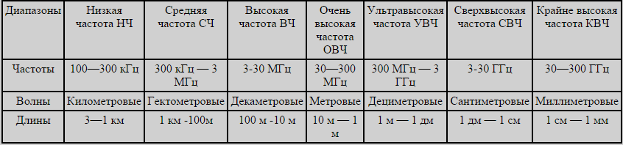
Рисунок 1 – Диапазоны радиоволн

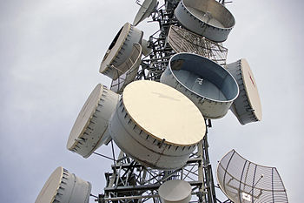
Рисунок 2 - Радиорелейная связь

Радиорелейная связь — один из видов наземной радиосвязи, основанный на многократной ретрансляции радиосигналов. Радиорелейная связь осуществляется как правило между стационарными объектами.
Исторически радиорелейная связь между станциями осуществлялась с использованием цепочки ретрансляционных станций, которые могли быть как активными, так и пассивными.
Отличительной особенностью радиорелейной связи от всех других видов наземной радиосвязи является использование узконаправленных антенн, а также дециметровых, сантиметровых или миллиметровых радиоволн.

1.3. Установка и настройка пакетов Ms.Office, OpenOffice

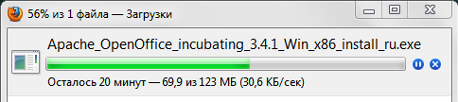
Рисунок 3 – Загрузка пакета OpenOffice
На рисунке 3 отображен процесс загрузки и распаковки файлов программного модуля.
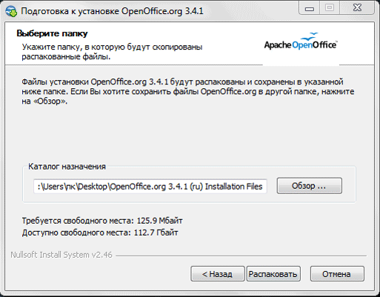
Рисунок 4 – Задание пути установки
.
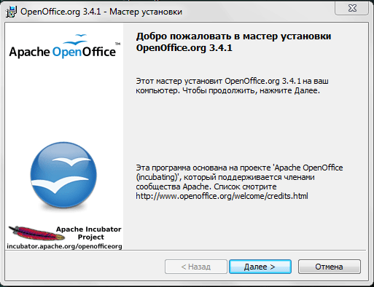
Рисунок 5 – Запуск мастера установки

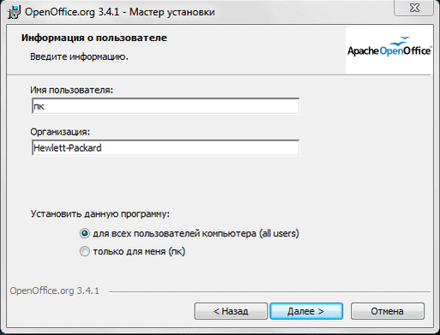
Рисунок 6 – Информация о пользователе

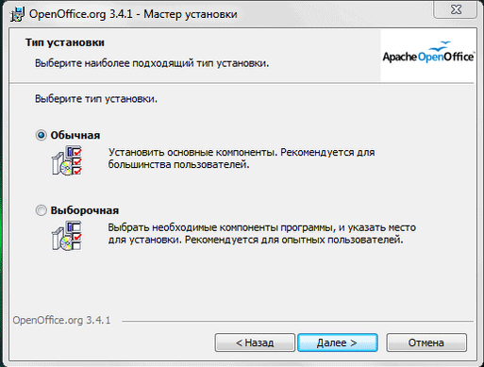
Рисунок 7 – Выбор типа установки
На «Рабочем столе» в назначенную папку, распаковываются файлы дистрибутива OpenOffice.org 3.4.1 (рисунок 4), после окончания распаковки запускается Мастер установки OpenOffice.org (рисунок 5). В следующем окне вносится специальная информация о пользователе программного продукта (рисунок 6).
Следующий шаг - выбор типа установки, обычная или выборочная. При выборочной установке вы имеете возможность установить не весь пакет, а только необходимые программы пакета OpenOffice.org
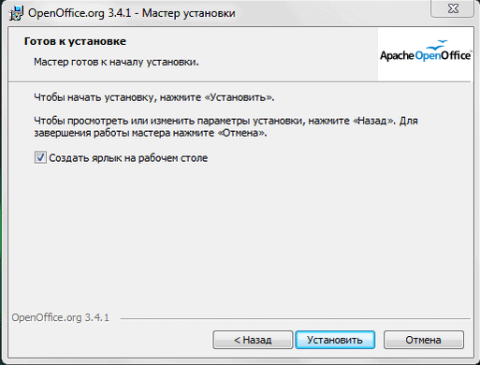
Рисунок 8 – Начало установки
Мастер установки готов к инсталяции пакета, ставим галочку "Создать ярлык на Рабочем столе". Мастер установки копирует файлы (рисунок 9).
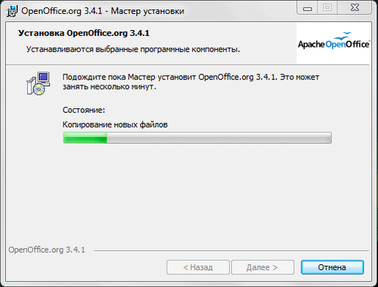
Рисунок 9 – Установка выбранного программного компонента

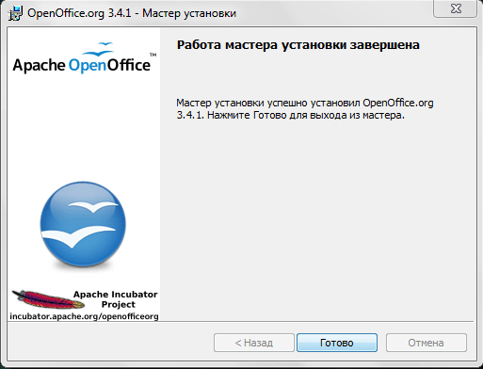
Рисунок 10 – Завершение установки

На этом установке пакета заканчивается
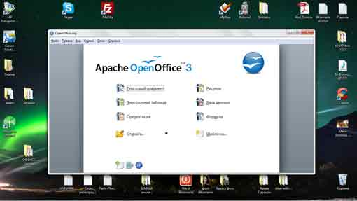
Рисунок 11 – Интерфейс установленного пакета Apache OpenOffice

2.ПРАКТИЧЕСКАЯ ЧАСТЬ

2.1 Выбор топологии и создание схемы прокладки сети

В связи с поставленной задачей , кассы стадиона необходимо объединить топологией «Звезда» с центром представленным маршрутизатором. Топология «звезда» подходит по всем параметрам и является оптимальным выбором в данном случаее. Звезда – это базовая топология компьютерной сети , в которой все компьютеры сети присоединены к центральному узлу , образуя физический сегмент сети.

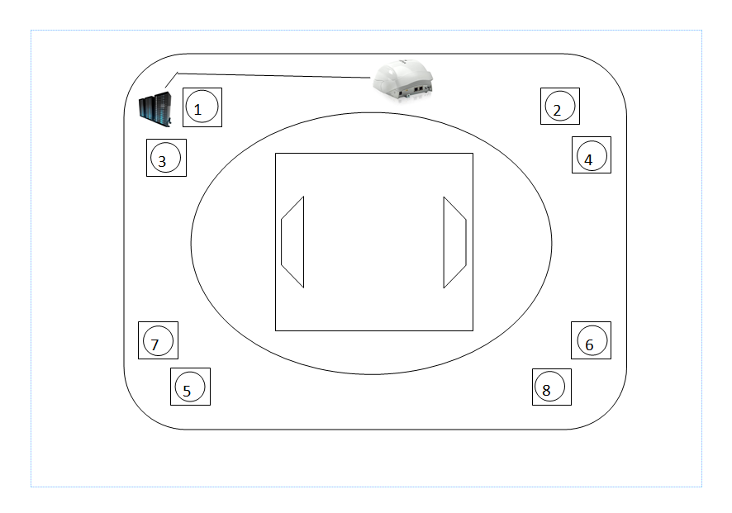
Рисунок 12 – Схема прокладки сети

2.2 Выбор необходимого оборудования и ПО для функционирования сети

Исходя из данного задания неободимо разместить сервер(Intel Скат 2308 2U 2xXeon E5-2600v2 SAS)

Это новейший двухюнитовый двухпроцессорный сервер на Xeon нового поколения E5-2600.

Он поддерживает память стандарта DDR3-1600, интерфейс SAS и SATA на скорости 6Gb ,а так же возможность расширения контроллерами Gigabit Ethernet. Он имеет встроенную поддержку виртуализации в вариантах Microsoft.
Который в дальнейшем будет использоваться для Web ресурса , backup. На данной машине уже присутствует операционная система Windows Server 2008 R2. Данная операционная система является более продвинутой, в плане новых технологий, операционных систем компании Microsoft. И подходит для решения основной задачи проекта- Создание системы удаленного резервирования и покупки билетов.
Далее была выбрана Wi-Fi-точка доступа класса премиум- ZoneFlex 7962. Единственная в мире двухдиапазонная точка доступа стандарта 802.11n, которая одновременно поддерживает технологию пространственного мультиплексирования, автоматического подавления интерференции и динамическое формирование луча; обеспечивает ультравысокие скорости, надежное и повсеместное покрытие в плохих радиоусловиях; единственная в мире точка доступа в стандарте 802.11n, которая поддерживает IP-телевидение в HD-качестве
Далее была установлена база данных для управления продажами и получения статистики. Был разработан сайт для удаленного резервирования и покупки билетов.
Были задействованны два диапазона первый защищенный для касс , а второй открытый где все желающие могли бесплатно подключиться и пользоваться Wi-Fi.

2.3 Расчет себестоимости сети и монтажа
Таблица 1 - Расчет сети и монтажа
Наименование | Количество | Цена за 1 шт,руб. | Общая цена ,руб.
Кабели | 75 м | 5,00 | 375
Коннекторы | 2 | 10 | 20
Маршрутизатор | 1 | 40000 | 40000
Сервер | 1 | 150000 | 150000
Настройка сервера | 1 | 3000 | 3000
Настройка маршрутизатора | 1 | 2000 | 2000
Итого: |  |  | 195395

ЗАКЛЮЧЕНИЕ
Во время прохождения практики подкрепил полученные во время учебы теоретические навыки практическими. Познакомился с организацией, структурой и принципами функционирования. Развил коммуникативные навыки. Вовремя справлялся с поставленными задачами. Индивидуальное задание, было исполнено полностью и в срок.
Во время прохождения практики расширил свои знания в области информационных систем, антивирусных программ, компьютерных сетей и др.

СПИСОК ИСПОЛЬЗОВАННЫХ ИСТОЧНИКОВ

Литература
1. Барановская, Т.П. Архитектура компьютерных систем и сетей / Т.П. Барановская, В.И. Лойко, М.И. Семенов, А.И. Трубилин – М.: Финансы и статистика, 2009. – 256 с.
2. Максимов, Н.В. Компьютерные сети / Н.В. Максимов, И.И. Попов – М.: ФОРУМ: ИНФРА- М, 2010. – 336 с.
3. Косарева, В.П. Компьютерные системы и сети / В.П. Косарева, Л.В. Еремина – М.: Финансы и статистика,2009. – 464 с.
4. Браун, С. Виртуальные частные сети / Стивен Браун – М.: Лори, 2009. – 508 с.
5. Партыка, Т.Л. Информационная безопасность. Учебное пособие для студентов учреждений среднего профессионального образования / Т.Л. Партыка, И.И. Попов – М: ФОРУМ – ИНФРА-М – 2012. – 432с.
6. Ташков, П.А. Защита компьютера: сбои, ошибки и вирусы. Учебное пособие / П.А. Ташков – Питер. – 2009. – 228 с.

Интернет-ресурсы
Wi-Fi для стадионов— Режим доступа: http://www.e2com.ru/pages/business/ruckus_stadium.php

Покупка сервера — Режим доступа:
http://www.wit.ru/equipment/server/servery-Intel-po-primeneniu.asp

